**Licenciatura em Engenharia Informática**

Escola Superior de Tecnologia e Gestão

*Instituto Politécnico de Viana do Castelo*

Unidade curricular de

Tecnologias Multimédia

2023/2024

*TP2 – Pesca Magica*

https://github.com/paulino25cc/TP2-32553-29375

Francisco Santos Nº 29375

Paulino Cerqueira Nº 32553

Indíce

**Não foi encontrada nenhuma entrada de índice.**

# Apresentação do Jogo

O jogo desenvolvido consiste numa espécie de jogo de apanhar peixes ao qual demos o nome de “Pesca Magica” desenvolvido através do Phaser. Resumidamente, o utilizador controla um isco e tem como objetivo apanhar peixes para conseguir moedas para melhorar os iscos e aumentar os boosts, os boosts servem para conseguir um melhor score.

Quando entramos no jogo, o jogo é iniciado com uma música para tornar o jogo mais animado.

A musica pode ser controlada na barra verde que se encontra no fundo da tela.

O jogo em si conciste em apanhar peixes para aumentar as moedas e aumentar o score para fazer o melhor score possivel. Durante o jogo vao aparecendo peixes dos dois lados que valem 10 pontos e 3 moedas, aparecem lulas com movimento aleatorio e velocidade aleatoria que valem 50 pontos e 5 moedas, tambem aparecem tubaroes dos dois lados. Quando estamos com o anzol normal se apanharmos o tubarao, aperece a mensagem de “Game Over ” em seguida podemos reiniciar o jogo mas o score seria resetado, apenas o score.

Porem ao longo do jogo tambem aparece uma estrela aleatoriamente no mapa que é estatica mas só permanece no ecra durante 3 segundos se conseguirmos apanhar a estrela o isco transforma-se numa rede essa rede pode apanhar tudo até os tubaroes se apanhar o tubarao o score aumenta 100 e fornece 10 moedas. A durançao da rede inicialmente é de 5 segundos mas pode ser aumentado no menu de boosts. No lado superior esquerdo podemos ver quanto tempo o utilizidar tem ainda com a rede para não ser apanhado de surpresa por um tubarao no momento em que volta a ser um isco normal.

Durante o jogo se pressionarmos a tecla “ESC” abre um menu de pausa onde todo o jogo é pausado.

Se pressionarmos a tecla “R” da restart ao jogo o que significa que da restart ao score, mas as moedas continuam igual porque as moedas é como objetivo externo.

Se pressionarmos a tecla “B” abre um menu de boosts onde se pode aumentar a velocidade do isco ou aumentar o tempo de duração da rede. Esses boosts têm no máximo nivel 10.

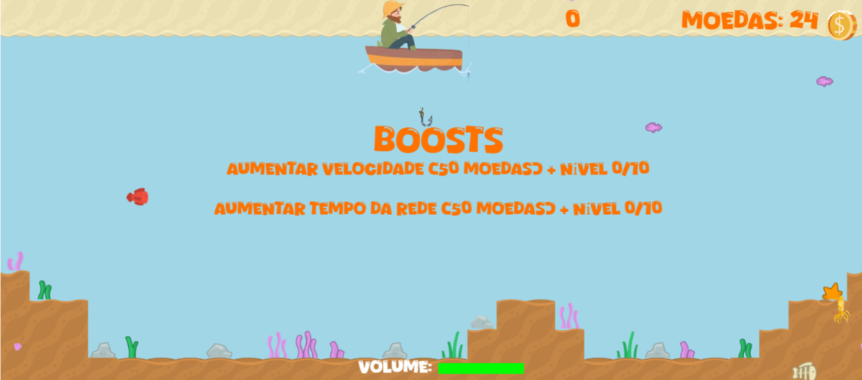

Se clicarmos no + o nível a frente aumentará.

Se pressionarmos a tecla “S” abre um menu de shop que podemos comprar novos iscos os novos iscos têm uma velocidade maior o que torna o jogo mais fácil.

Na imagem a baixo podemos o novo isco.

# Scripts

No desenvolvimento do nosso jogo que adicionam funcionalidades e comportamentos aos objetos do jogo, tornando-os interativos e dinâmicos. O script está dividido em várias funções, funções essas que vou explicar agora.

**Criação de variáveis**

O código fornecido configura variáveis que são declaradas para controlar diferentes aspetos do jogo. As variáveis score e coins mantêm a pontuação do jogador e o número de moedas coletadas, respetivamente. As variáveis como “scoreText”, “coinsText”, “gameOverText”, “pauseText”, “netTimerText”, “shopText” e “boostText” são usadas para armazenar elementos de texto que serão exibidos no ecrã.

Existem variáveis booleanas para controlar o estado do jogo, como “isPaused”, “isGameOver”, “isShopOpen”, “isBoostOpen”, e “isNetActive”, que indicam se o jogo está pausado, se terminou, se a loja está aberta, se o menu de boost está aberto e se a rede está ativa, respetivamente.

Outras variáveis controlam a velocidade e comportamento de objetos no jogo, como “hookSpeed”, “fishSpeedL”, “fishSpeedR”, “lulaSpeed”, “sharkSpeed”, “sharkSpawnDelay”, “sharkTimer” e “netTime”, que define a velocidade do anzol, dos peixes, da lula, do tubarão, o tempo de spawn do tubarão, o temporizador do tubarão e o tempo da rede.

A variável “currentVolume” controla o volume atual da música de fundo “currentHook” armazena as propriedades do anzol atual, como textura, escala e velocidade.

Os arrays “shopItemsConfig” e “boostItemsConfig” configuram objetos da loja e boosts disponíveis no jogo, definindo propriedades como nome, custo, velocidade, textura, escala, efeito, nível inicial e nível máximo desses itens.

**Preload**

O código na função preload () carrega todos os recursos necessários antes de o jogo começar. Ele carrega uma fonte personalizada, várias imagens (como o fundo do mapa, o pescador, peixes, lula, anzóis, tubarões, moeda, estrela e rede) e uma música de fundo. Esses recursos são carregados a partir do diretório 'assets' e são associados a chaves para facilitar a referência durante o jogo, garantindo que tudo esteja disponível sem atrasos quando o jogo iniciar.

**Create**

O código na função create () configura os elementos visuais e a lógica inicial do jogo. Ele adiciona o fundo ao centro da tela e ajusta sua escala para se adaptar à janela. Em seguida, adiciona o sprite do pescador no topo da tela, configurado para não colidir com os limites do mundo, e adiciona a imagem da moeda perto do canto superior direito da tela. O sprite do anzol também é adicionado e configurado para colidir com os limites do mundo. Textos para a pontuação e quantidade de moedas são adicionados no topo da tela, com fontes e cores específicas. Textos de "Game Over" e "Pausa" são adicionados, mas inicialmente invisíveis. As teclas de cursor e outras teclas (ESC, R, S, B) são configuradas para pausar, reiniciar o jogo, abrir a loja e abrir o menu de boosts. Temporizadores são configurados para adicionar peixes, lulas e tubarões ao jogo em intervalos regulares. Por fim, um evento é adicionado para ajustar os elementos do jogo quando a janela é redimensionada. Este código configura todos os elementos necessários para o início do jogo, como fundo, personagens, textos e controles, além de configurar eventos periódicos para adicionar novos elementos ao jogo.

**Update**

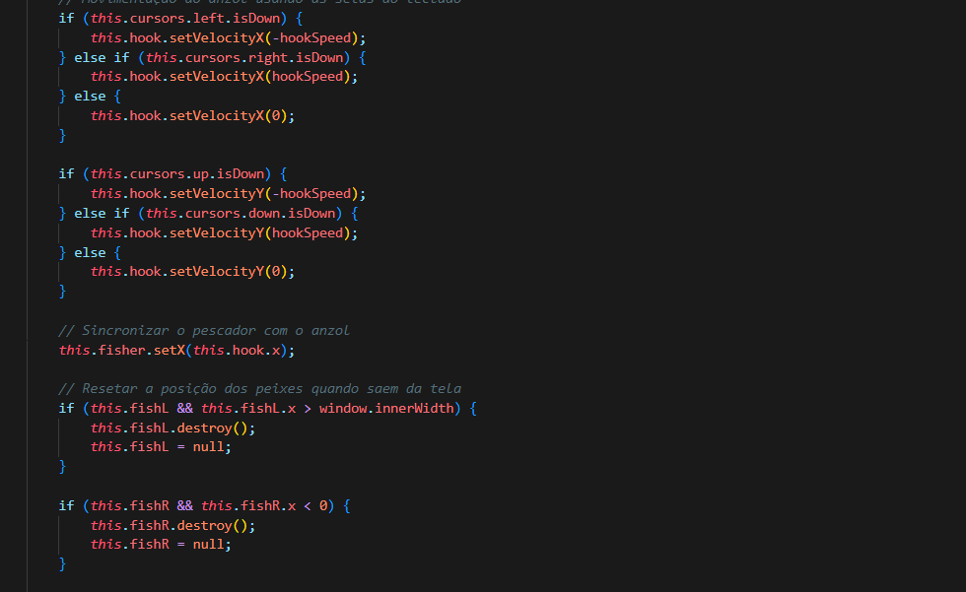

O código na função update() gerência a lógica de atualização contínua do jogo.

Primeiro, a função verifica se o jogo está pausado, se a loja está aberta, se o menu de boosts está aberto ou se o jogo acabou. Se qualquer uma dessas condições for verdadeira, o tempo do jogo é pausado, a física do jogo é pausada e os textos correspondentes (pausa, loja, boosts, game over) são tornados visíveis conforme necessário. Se nenhuma dessas condições for verdadeira, o tempo e a física do jogo são retomados e todos os textos (pausa, loja, boosts, game over) são tornados invisíveis.

Em seguida, a função verifica as entradas do teclado para mover o anzol. Se as setas esquerda ou direita estiverem pressionadas, o anzol se move horizontalmente conforme a velocidade do anzol (hookSpeed). Se as setas para cima ou para baixo estiverem pressionadas, o anzol se move verticalmente. Se nenhuma tecla estiver pressionada, a velocidade do anzol é definida como zero, ou seja, permanece estático.

O pescador é sincronizado com a posição do anzol horizontalmente. Além disso, a função verifica se os peixes saem da tela. Se um peixe que se move para a esquerda sair da tela pela direita, ou se um peixe que se move para a direita sair da tela pela esquerda, ele é destruído.

**“Catches”**

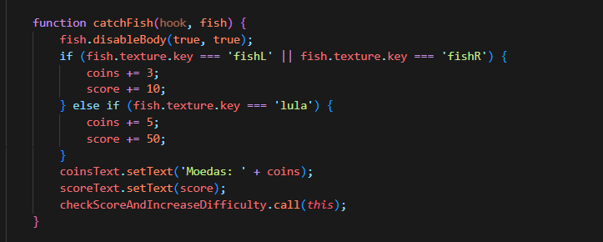

A função catchFish () desativa o peixe capturado e verifica seu tipo para adicionar moedas e pontos, atualizando os textos de moedas e pontuação, e ajustando a dificuldade do jogo. A função catchTubarao () verifica se a rede está ativa; se estiver, adiciona moedas e pontos, se não estiver, termina o jogo, pausando tudo e exibindo o texto de "Game Over". A função catchEstrela () desativa a estrela capturada, ativa uma rede temporária que protege o jogador, atualiza um temporizador na tela e, após o tempo se esgotar, restaura o anzol ao estado original e desativa a rede.

**“Spawns”**

As funções de spawn geram diferentes tipos de objetos no jogo em posições aleatórias e com comportamentos específicos. spawnFishL gera um peixe que se move da esquerda para a direita, enquanto spawnFishR gera um peixe que se move da direita para a esquerda. spawnEstrela gera uma estrela em uma posição aleatória que desaparece após 3 segundos se não for capturada. spawnLula gera uma lula que se move horizontalmente em uma direção aleatória, e spawnShark gera um tubarão que pode vir da esquerda ou da direita. Cada função também define colisões entre o anzol e os objetos, chamando funções específicas (catchFish, catchEstrela, catchTubarao) quando ocorrem colisões.

**Aumento de dificuldade**

As funções de aumento de dificuldade ajustam o jogo com base na pontuação do jogador. checkScoreAndIncreaseDifficulty () verifica a pontuação e, se for igual ou superior a 100 e múltipla de 100, chama increaseSpeed () para aumentar a velocidade dos peixes, lula, tubarões e anzol em 10 unidades, e chama increaseSharkFrequency () para reduzir o intervalo de tempo para a aparição dos tubarões, tornando-os mais frequentes. Se um temporizador de tubarão já estiver ativo, ele é removido antes de definir um novo intervalo reduzido.

**Compras (iscos e boosts)**

As funções de compra e incremento de boosts gerenciam a aquisição de itens e a aplicação de melhorias no jogo. A função purchaseItem () permite ao jogador comprar um item se tiver moedas suficientes, atualizando a textura, escala e velocidade do anzol, e fechando a loja após a compra. A função incrementBoost () permite aumentar o nível de um boost, aplicando seu efeito se o jogador tiver moedas suficientes e o boost não estiver no nível máximo. As funções increaseHookSpeed () e increaseNetTime () aumentam a velocidade do anzol em 15 unidades e o tempo da rede em 0.5 segundos, tornando o jogo progressivamente mais interessante.

**Controlo de estados**

As funções togglePause (), toggleShop () e toggleBoosts () controlam os estados de pausa, abertura da loja e abertura do menu de boosts no jogo. A função togglePause () inverte o valor de “isPaused” para pausar ou despausar o jogo. A função toggleShop () inverte o valor de “isShopOpen” para abrir ou fechar a loja. A função toggleBoosts () inverte o valor de “isBoostOpen” para abrir ou fechar o menu de boosts. Essas funções permitem ao jogador controlar facilmente esses estados durante o jogo.

**Barra de volume**

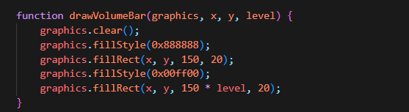

A função drawVolumeBar () desenha uma barra de volume na tela. Primeiro, limpa qualquer desenho anterior. Depois, desenha um retângulo cinza como fundo da barra na posição especificada por x e y. Em seguida, desenha um retângulo verde sobre o fundo, com a largura proporcional ao nível do volume. Essa função visualiza graficamente o nível de volume atual, facilitando ao jogador ajustar o som no jogo.

**Redimensionar o jogo**

A função resizeGame () ajusta o tamanho do jogo quando a janela do navegador é redimensionada. Define a largura e a altura do canvas para corresponder à largura e à altura da janela do navegador, especificando os valores em pixels. Por fim, redimensiona o jogo para se ajustar às novas dimensões da janela. Isso garante que o jogo se mantenha corretamente dimensionado e visível, independentemente do tamanho da janela do navegador.

**Restart**

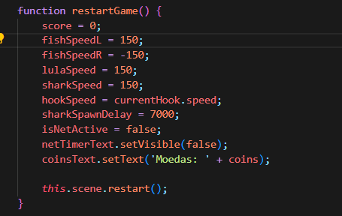

A função restartGame () reinicializa o jogo, configurando a pontuação para 0 e as velocidades dos peixes, lula, tubarão e anzol para seus valores iniciais. O intervalo de spawn do tubarão é reiniciado para 7000 milissegundos, e o estado da rede é definido como falso, ocultando o texto do temporizador da rede. O texto das moedas é atualizado para refletir o número atual de moedas. Por fim, a cena do jogo é reiniciada, recarregando todos os elementos e reiniciando o jogo. Isso permite que o jogo comece novamente com as configurações iniciais.

# Conclusão

Este trabalho consistiu no desenvolvimento de um jogo com a biblioteca Phaser.js, destacando a estrutura do código e as funções principais que controlam diversos aspetos do jogo.

O jogo é controlado ou gerado através de funções bem definidas que lidam com a lógica de inicialização (preload e create), atualização contínua (update), e manipulação de eventos específicos, como capturar peixes, tubarões e estrelas, além de funções para compra e incremento de boosts. Funções auxiliares, como resizeGame, garantem que o jogo se adapte a diferentes tamanhos de tela, proporcionando uma melhor experiência de jogo.

As funções de troca de estado, como togglePause, toggleShop e toggleBoosts, e funções de reinicialização, como restartGame, demonstram como o jogo oferece uma interface interativa. Além disso, as funções de desenho, como drawVolumeBar, contribuem para a visualização de informações importantes, como o nível de volume, de maneira intuitiva.

Em suma, este trabalho destacou a importância de uma estrutura de código clara e modular em desenvolvimento de jogos. Cada função desempenha um papel crucial na criação de uma experiência de jogo fluida e envolvente. Ao entender essas funções, é possível apreciar a complexidade e a atenção aos detalhes necessários para desenvolver um jogo interativo e divertido com Phaser.js.